A Diretiva Europeia 2012/19/UE

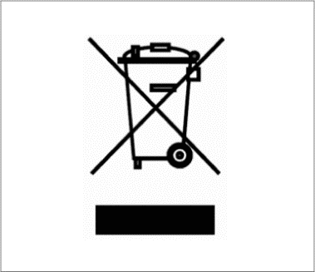
A Diretiva Europeia 2012/19/UE relativa a Resíduos de Equipamentos Elétricos e Eletrônicos (REEE) tem por objetivo minimizar o impacto no meio ambiente através da prevenção de resíduos.
Os analisadores de hematologia Swelab Alfa, Swelab Alfa Plus, Swelab Lumi, Medonic M-series, Medonic M-series M32, Medonic M51, Exigo H400, Exigo e Exigo EOS ostentam o símbolo REEE (apresentado ao lado) e podem ser sujeitos a um procedimento que permite a eliminação, recolha e reciclagem do equipamento no fim do seu ciclo de vida útil, desde que o equipamento esteja adequadamente descontaminado.

A descontaminação deve ser efectuada por um utilizador profissional ou por um técnico de assistência, utilizando medidas de protecção adequadas como, por ex., óculos de protecção e vestuário próprio de laboratório. O equipamento deve ser considerado infectado e a descontaminação deve ser efectuada antes da sua entrega à entidade que procede à sua reciclagem.

A descontaminação é efetuada colocando o Boule Cleaning Kit/Boule EasyCleaner em funcionamento de acordo com as instruções de utilização (Instruction for Use), incluindo o esvaziamento do sistema, seguido da remoção do sistema de tubagens para líquidos e das entradas, do tubo de resíduos e dos recipientes de mistura associados (se aplicável). Todas as peças de material sintético devem ser separadas e incineradas, ao passo que as peças metálicas podem ser autoclavadas.

Se, por qualquer motivo, se deparar com dificuldades em seguir o procedimento, contacte o seu distribuidor local.

